Práctica 1.2. Instalación de Nginx en el sistema Ubuntu
Alejandro Priego Izquierdo
1. Contesta:
- ¿Pueden convivir en un mismo sistema un servidor web Apache y un Nginx?
Sí, son dos servicios totalmente independientes, siempre que usemos puertos diferentes para acceder a cada uno de ellos podemos usarlos al mismo tiempo.
- Nginx se suele instalar como proxy inverso. Explica brevemente su uso.
Este puede ser usado como “manejador” de peticiones, y ser este el que, dependiendo del tipo de servicio o la carga de los diferentes servidores, envíe el tráfico a un sitio u otro.
2. Indica diferencias y similitudes entre Apache y Nginx:
- Estructura de directorios usada.
-web: /var/www/html/ - Misma para los dos
-config: /etc/nginx/ - /etc/apache2
-logs: /var/log/nginx/ - /var/log/apache2
- Directorio raiz del servidor y directiva usada para modificar éste en los sites.
- /var/www/html/
- Debemos cambiar la directiva “root” de cada sitio.
- Fichero de configuración principal.
- /etc/nginx/nginx.conf
- Ruta de los archivo de configuración para los sites.
- /etc/nginx/sites-enabled/
- Site por defecto creado en la instalación (ubicación y nombre)
- /etc/nginx/sites-enabled/default
- Directivas principales : nombre del host virtual,
- localhost
3. Instalar y configurar un servidor web Nginx.
- Instala el paquete.
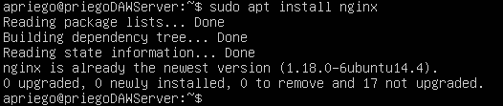
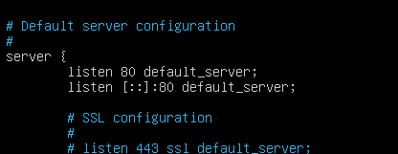
- ¿Cual es el puerto por defecto por el que escucha Nginx?

Por defecto usa el 80

- Indica puerto por el que va a escuhar tu servidor Nginx
Ahora escuchará por el 81

- Indica los cambios en configuración (si procede) .

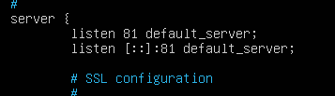

- Configuración de los hosts el directorio raiz por defecto crea una página de prueba básica (index.html).

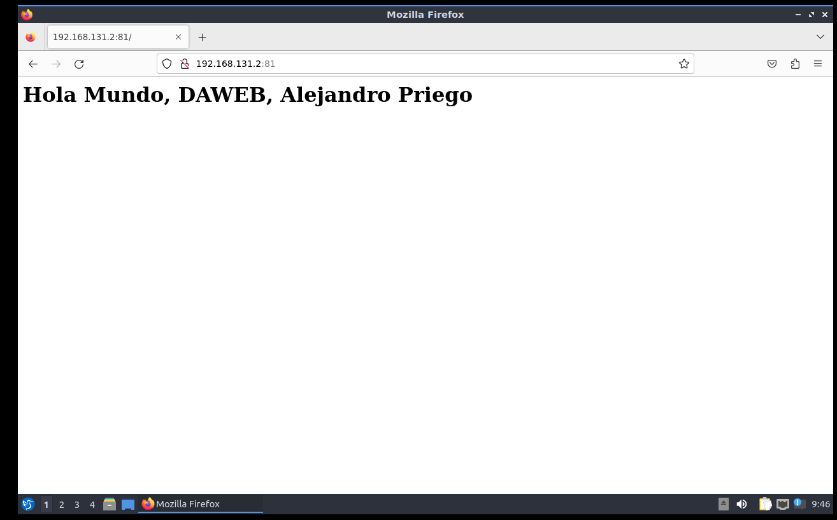

- Accede ahora usando el nombre del servidor.
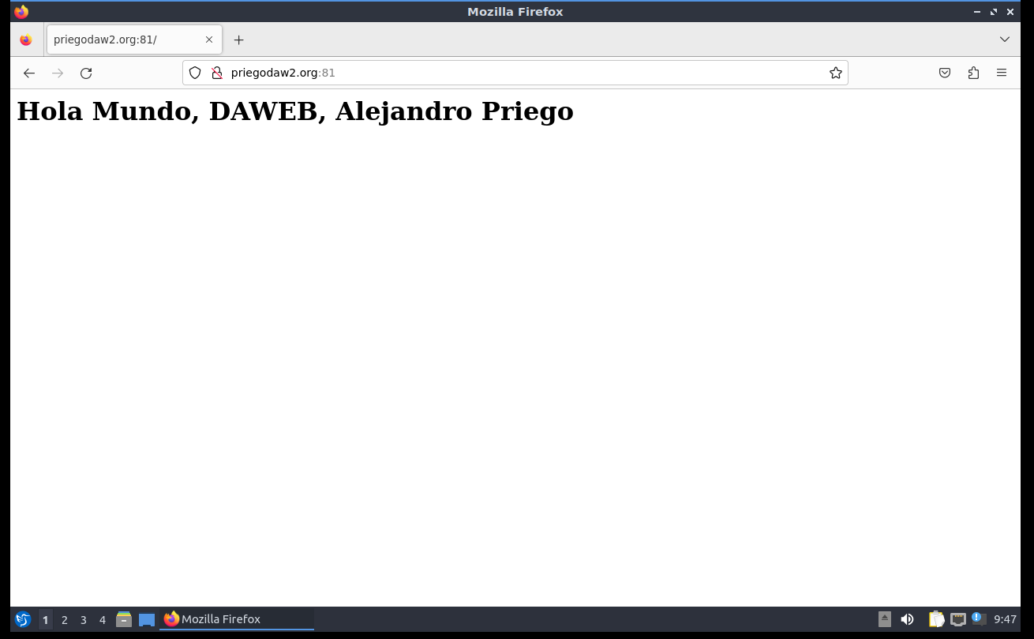
4. Aplica seguridad al servidor activando el firewall (ufw) y añadiendo las reglas adecuadas para que escuche solo por los puertos de los servicios que tenéis instalados hasta ahora.

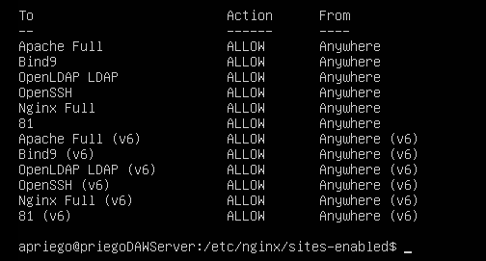

5. La configuración de la ruta donde se buscará el index.html que queremos mostrar se indica con la directiva “root” que se indica en un fichero de configuración “/etc/nginx/sites-enabled/site”.
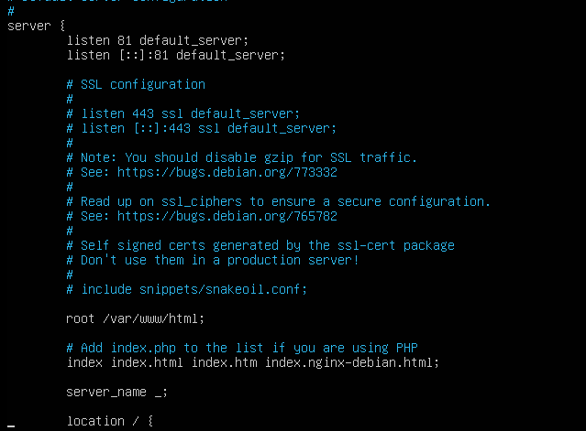
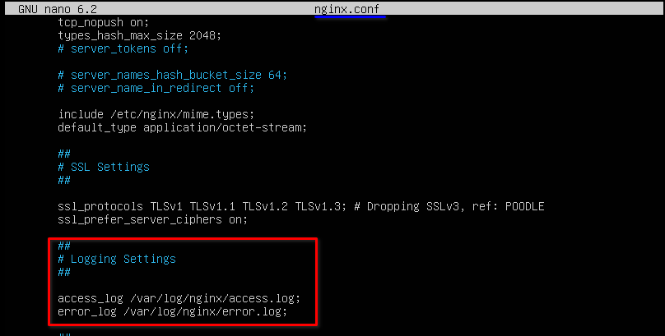
6. ¿Cuál es el fichero de log para el servicio ?
- ¿Qué directiva lo indica?

- Escribe el comando para visualizar sus últimas 20 líneas.

